DANH SÁCH GIÁO VIÊN
TỔ VẬT LÍ – HÓA HỌC – SINH HỌC - CN
- Giáo viên
Họ và tên: Nguyễn Minh Thúy
Ngày sinh: 07/12/1984
SĐT: 0986.319.646
Địa chỉ Mail: mthuy712@gmail.com
Giáo viên môn: Vật lý
Trình độ chuyên môn: Thạc sĩ
Năm vào ngành: 2010
Lĩnh vực phụ trách: TTCM

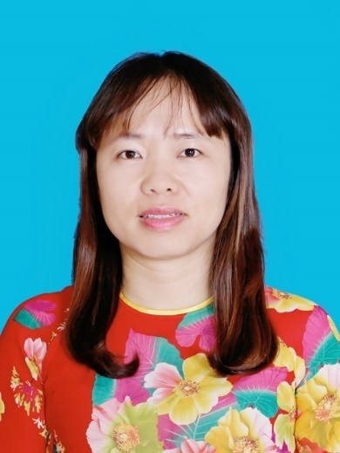 | - Giáo viên  Họ và tên: Nguyễn Thị Thanh Xuân  Ngày sinh: 23/01/1982  SĐT: 0912.357.033  Địa chỉ Mail: xuan.bs82@gmail.com  Giáo viên môn: Vật lý  Trình độ chuyên môn: Thạc sĩ  Năm vào ngành: 2005  Lĩnh vực phụ trách: Giáo viên Vật lý
- Giáo viên
Họ và tên: Nguyễn Thị Hoa Phượng
Ngày sinh: 12/12/1979
SĐT: 09743.98679
Địa chỉ Mail: phuonglytc@gmail.com
Giáo viên môn: Vật lý
Trình độ chuyên môn: Thạc sỹ
Năm vào ngành: 2008
Lĩnh vực phụ trách:

- Giáo viên
Họ và tên: Phạm Thị Lý
Ngày sinh:
SĐT:
Địa chỉ Mail:
Giáo viên môn:
Trình độ chuyên môn:
Năm vào ngành:
Lĩnh vực phụ trách:

- Giáo viên
Họ và tên: Bạch Tấn Trường
Ngày sinh: 04/08/1986
SĐT: 0977.124.886
Địa chỉ Mail: bachtantruong86@gmail.com
Giáo viên môn: Vật lí
Trình độ chuyên môn: Thạc sĩ
Năm vào ngành: 2013
Lĩnh vực phụ trách: Trưởng Ban TTND, CĐV

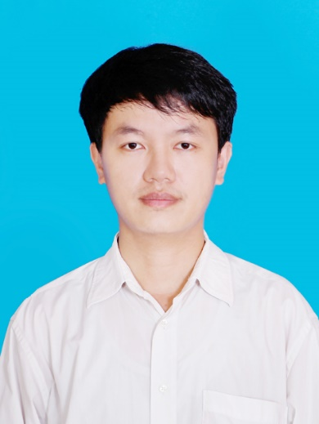 | - Giáo viên  Họ và tên: Lê Thế Nam  Ngày sinh: 10/12/1985  SĐT: 0972.916.280  Địa chỉ Mail: lethenam1985@gmail.com  Giáo viên môn: Hóa học  Trình độ chuyên môn: Thạc sĩ  Năm vào ngành: 2009  Lĩnh vực phụ trách: Giáo viên môn Hóa
- Giáo viên
Họ và tên: Hoàng Anh Tài
Ngày sinh: 12/12/1983
SĐT: 0987.326.290
Địa chỉ Mail: hoanganhtai12121983@gmail.com
Giáo viên môn: Hóa
Trình độ chuyên môn: Thạc sĩ
Năm vào ngành: 2010
Lĩnh vực phụ trách:Giáo viên bộ môn Hóa học

- Giáo viên
Họ và tên: Nguyễn Thị Bảo Loan
Ngày sinh: 04/08/1972
SĐT: 0913.058.831
Địa chỉ Mail: baoloannguyenthi@gmail.com
Giáo viên môn: Hóa
Trình độ chuyên môn: Cử nhân hóa
Năm vào ngành: 1994
Lĩnh vực phụ trách: Giáo viên dạy hóa

- Giáo viên
Họ và tên: Lê Thị Liên
Ngày sinh: 03/03/1983
SĐT: 0983.936.606
Địa chỉ Mail: lientam83@gmail.com
Giáo viên môn: Hóa học
Trình độ chuyên môn: Thạc sĩ
Năm vào ngành: 2008
Lĩnh vực phụ trách: GV bộ môn hóa học

- Giáo viên
Họ và tên: Hà Thị Phượng
Ngày sinh: 20/11/1978
SĐT: 0989.916.637
Địa chỉ Mail: hathiphuong977@gmail.com
Giáo viên môn: Hóa
Trình độ chuyên môn: Cử nhân
Năm vào ngành: 2008
Lĩnh vực phụ trách: Giáo viên bộ môn Hóa

- Bí thư đoàn thanh niên
Họ và tên: Hoàng Đức Hưởng
Ngày sinh: 13/09/1986
SĐT: 0972.251.341
Địa chỉ Mail:
Giáo viên môn: Sinh học
Trình độ chuyên môn: Thạc sĩ Sinh học
Năm vào ngành:
Lĩnh vực phụ trách: Bí thư Đoàn Thanh niên
- Giáo viên
Họ và tên: Nguyễn Thị Lan Phương
Ngày sinh: 25/05/1988
SĐT: 0972.862.694
Địa chỉ Mail: lanphuongtb88@gmail.com
Giáo viên môn: Sinh học
Trình độ chuyên môn: Cử nhân Sinh - KTNN
Năm vào ngành: 2013
Lĩnh vực phụ trách: Giáo viên

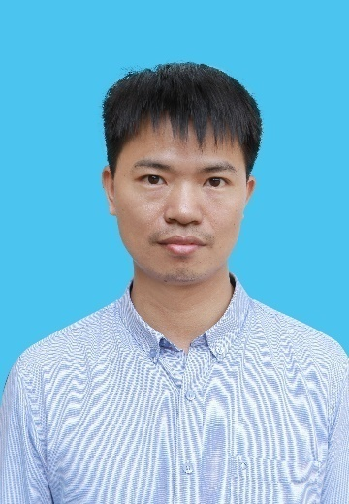 | - Giáo viên:  Họ và tên: Nguyễn Văn Tư  Ngày sinh: 23/12/1983  SĐT: 0985.345.590  Địa chỉ Mail: ennho83@gmail.com  Giáo viên môn: Công nghệ 10  Trình độ chuyên môn: Cử nhân SPKT  Năm vào ngành: 2006  Lĩnh vực phụ trách: Giáo vụ - TKHĐ - BTT
- Giáo viên
Họ và tên: Nguyễn Thị Thủy
Ngày sinh: 15/10/1988
SĐT: 035.605.7621
Địa chỉ Mail: nguyenthuy8884@gmail.com
Giáo viên môn: Công nghệ
Trình độ chuyên môn: Đại học
Năm vào ngành: 2010
Lĩnh vực phụ trách: Giáo viên dạy Công nghệ

